|  |  |  |  |  |  |  |  |  |
| --- | --- | --- | --- | --- | --- | --- | --- | --- |
|  | | | | | | |  | |
|  | | **Утверждена** | | |  | |  | |
|  | | Постановлением Администрации | | |  | |  | |
|  | | (наименование документа об утверждении, включая наименования | | |  | |  | |
|  | | Угловского городского поселения Окуловского района | | |  | |  | |
|  | | органов государственной власти или органов местного | | |  | |  | |
|  | | Новгородской области | | |  | |  | |
|  | | самоуправления, принявших решение об утверждении схемы | | |  | |  | |
|  | |  | | |  | |  | |
|  | | или подписавших соглашение о перераспределении земельных участков) | | |  | |  | |
|  | | от |  | № |  | |  | |
|  | |  |  |  |  | |  | |
| **Схема расположения земельного участка или земельных участков на кадастровом плане**  **территории** | | | | | | |  | |
| **Условный номер земельного участка:___________________________________________________________**  (указывается в случае, если предусматривается образование двух и более земельных участков)  **Площадь земельного участка: 1 042 кв.м** | | | | | | |  | |
| указывается проектная площадь образуемого земельного участка, вычисленная с использованием технологических и программных средств, в том числе размещенных на официальном сайте федерального органа исполнительной власти, уполномоченного Правительством Российской Федерации на осуществление государственного кадастрового учета, государственной регистрации прав, ведение Единого государственного реестра недвижимости и предоставление сведений, содержащихся в Едином государственном реестре недвижимости, в информационно-телекоммуникационной сети "Интернет" (далее - официальный сайт), с округлением до 1 квадратного метра. Указанное значение площади земельного участка может быть уточнено при проведении кадастровых работ не более чем на десять процентов) | | | | | | |  |  |
| Обозначение характерных точек границ | Координаты, м  (указываются в случае подготовки схемы расположения земельного участка с использованием технологических и программных средств, в том числе размещенных на официальном сайте. Значения координат, полученные с использованием указанных технологических и программных средств, указываются с округлением до 0,01 метра) | | | | | |  | |
| X | | | Y | | |  | |
| 1 | 2 | | | 3 | |  |  | |
| 1 | 558205,85 | | | 2304887,6 | |  |  | |
| 2 | 558195,46 | | | 2304919,74 | |  |  | |
| 3 | 558166,07 | | | 2304910,21 | |  |  | |
| 4 | 558177,73 | | | 2304877,44 | |  |  | |
| Система координат МСК 53 (Зона 3) | | | | | |  |  | |

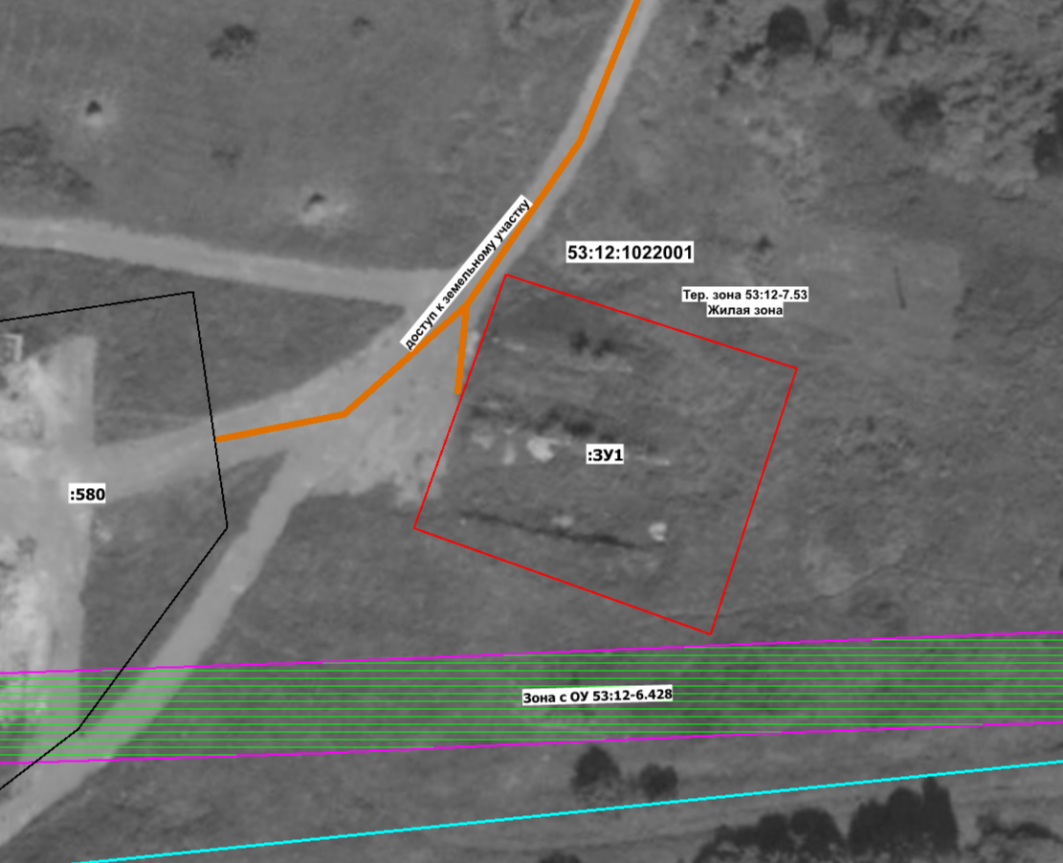

**Масштаб 1:400**

**Условные обозначения:**

– часть границы, сведения ЕГРН о которой позволяют однозначно определить ее положение на местности

– Часть границы, местоположение которой определено при выполнении кадастровых работ

- – Дорога общего пользования

– Граница ЗОУИТ

– Граница населённого пункта

:ЗУ1 – Образуемый земельный участок

53:12:1022001 –Обозначение кадастрового квартала

:580 – Кадастровый номер объекта недвижимости